ĐỀ SỐ 4
Câu 1: Đặt điện tích thử q vào trong điện trường đều có độ lớn E của hai tấm kim loại tích điện trái có độ lớn bằng nhau, song song với nhau và cách nhau một khoảng d. Biểu thức nào dưới đây biểu diễn một đại lượng có đơn vị là vôn?
- qEd. B. qE.
C. Ed. D. Không có biểu thức nào.
Câu 2: Thả cho một ion dương không có vận tốc ban đầu trong một điện trường (bỏ qua tác dụng của trường hấp dẫn), ion dương đó sẽ
- chuyển động ngược hướng với hướng đường sức của điện trường.
- chuyển động từ nơi có điện thế cao sang nơi có điện thế thấp.
- chuyển động từ nơi có điện thế thấp sang nơi có điện thế cao.
- đứng yên.
Câu 3: Thả một electron không vận tốc ban đầu trong một điện trường bất kì (bỏ qua tác dụng trường hấp dẫn) thì nó sẽ
- chuyển động cùng hướng với hướng đường sức điện.
- chuyển động từ điểm có điện thế cao đến nơi có điện thế thấp.
- chuyển động từ điểm có điện thế thấp đến điểm có điện thế cao.
- đứng yên.
Câu 4: Thả cho một proton không có vận tốc ban đầu trong một điện trường (bỏ qua tác dụng của trường hấp dẫn) thì nó sẽ
- chuyển động ngược hướng với hướng đường sức của điện trường.
- chuyển động từ nơi có điện thế cao sang nơi có điện thế thấp.
- chuyển động từ nơi có điện thế thấp sang nơi có điện thế cao.
- đứng yên.
Câu 5: Biết hiệu điện thế U_{MN} = 3V. Hỏi đẳng thức nào dưới đây chắc chắn đúng?
- V_{M} = 3V. B. V_{N} = 3 V. C. D.
Câu 6: Chọn câu sai. Công của lực điện trường làm dịch chuyển điện tích.
- Phụ thuộc vào dạng đường đi.
- Phụ thuộc vào điện trường.
- Phụ thuộc vào điện tích dịch chuyển.
- Phụ thuộc vào hiệu điện thế ở hai đầu đường đi.
Câu 7: Hiệu điện thế giữa hai điểm M, N là U_{MN} = 40 V. Chọn câu chắc chắn đúng.
- Điện thế ở M là 40 V.
- Điện thế ở N bằng 0.
- Điện thế ở M có giá trị dương, ở N có giá trj âm.
- Điện thế ở M cao hơn điện thế ở N là 40 V.
Câu 8: Bắn một electron với vận tốc v₀ vào điện trường đều giữa hai bản kim loại phẳng theo phương song song, cách đều hai bản kim loại. Electron sẽ
- Bị lệch về phía bản dường và đi theo một đường thẳng.
- Bị lệch về phía bản dương và đi theo một đường cong.
- Bị lệch về phía bản âm và đi theo một đường thẳng.
- Bị lệch về phía bản âm và đi theo một đường cong.
Câu 9: Bắn một positron với vận tốc v₀ vào điện trường đều giữa hai bản kim loại phẳng theo phương song song, cách đều hai brn kim loại. Positron sẽ
- Bị lệch về phía bản dường và đi theo một đường thẳng.
- Bị lệch về phía bản dương và đi theo một đường cong.
- Bị lệch về phía bản âm và đi theo một đường thẳng.
- Bị lệch về phía bản âm và đi theo một đường cong.
Câu 10: Q là một điện tích điểm âm đặt tại điểm O, M và N là hai điểm nằm trong điện trường của Q với OM = 10 cm và ON = 20 cm. Chỉ ra bất đẳng thức đúng.
- B. C. D.
Câu 11: Di chuyển một điện tích q > 0 từ điểm M đến điểm N trong một điện trường. Công A_{MN} của lực điện sẽ càng lớn nếu
- Đường đi MN càng dài. B. Đường đi MN càng ngắn.
C. Hiệu điện thế U_{MN} càng lớn. D. Hiệu điện thế U_{MN} càng nhỏ.
Câu 12: Một quả cầu tích điện Trên quả cầu thừa hay thiếu bao nhiêu electron so với số proton để quả cầu trung hòa về điện?
- Thừa electron. B. Thiếu electron.
C. Thừa electron. D. Thiếu electron.
Câu 13: Hai hạt bụi trong không khí, mỗi hạt chứa electron cách nhau 1 cm. Lực đẩy tĩnh điện giữa hai hạt bằng
- B. C. D.
Câu 14: Hai quả cầu nhỏ mang điện tích có độ lớn bằng nhau, đặt cách nhau 25 cm trong chân không thì tác dụng lên nhau một lực Xác định độ lớn điện tích của hai quả cầu đó.
- 0,1 B. 0,2 C. 0,15 D. 0,25
Câu 15: Tính lực hút tĩnh điện giữa hai hạt nhân trong nguyên tử hiđrô với elctron trong vỏ nguyên tử. Cho rằng electron này nằm cách hạt nhân
- 0,533 B. 5,33 C. 82 nN. D. 8,2 nN.
Câu 16: Thế năng của một electron tại điểm M trong điện trường của một điện tích điểm là Điện thế tại điểm M là
- -3 V B. -12 V. C. 2 V. D. -2 V.
Câu 17: Kho một điện tích q = -2 C di chuyển từ điểm M đến điểm N trong điện trường thì công của lực điện -24J. Hiệu điện thế U_{MN} bằng
- 12 V. B. -12 V. C. 3 V. D. -3 V.
Câu 18: Hiệu điện thế giữa hai điểm M và N là U_{MN} = 50 V. Công mà lực điện tác dụng lên một positron khi nó chuyển động từ điểm M đến điểm N là
- J. B. +8J. C. -4,8J. D. +4,8J.
Câu 19: Ở sát mặt Trái Đất, véc tơ cường độ điện tường hướng thẳng đứng từ trên xuống dưới và có độ lớn vào khoảng 150 V/m. Tính hiệu điện thế giữa một điểm ở độ cao 2,4 m và mặt đất.
- 720 V. B. 360 V. C. 120 V. D. 750 V.
Câu 20: Một vòng dây dẫn mảnh, tròn, bán kính R, tích điện đều với điện tích q, đặt trong không khí. Cường độ điện trường tổng hợp tại tâm vòng dây
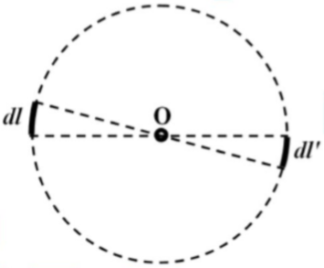
- Có phương vuông góc với mặt phẳng chứa vòng dây.
- Có phương song song với mặt phẳng chứa vòng dây.
- Có độ lớn bằng
- Có độ lớn bằng 0.
Câu 21: Có hai bản kim loại phẳng, tích điện trái dấu, nhưng độ lớn bằng nhau đặt song song với nhau và cách nhau 1 cm. Hiệu điện thế giữa bản dương và bản âm là 120 V. Nếu hiệu điện thế ở bản âm là 10 V thì điện thế tại điểm M cách bản âm 0,6 cm là
- 72 V. B. 36 V. C. 82 V. D. 18 V.
Câu 22: Một hạt bụi nhỏ có khối lượng m = 0,3 mg, nằm lơ lửng trong điện trường giữa hai bản kim loại phẳng. Bỏ qua lực đẩy Asimet. Các đường sức điện có phương thẳng đứng và chiều hướng từ dưới lên trên. Hiệu điện thế giữa hai bản là 120 V. Khoảng cách giữa hai bản là 3 cm. Xác định điện tích của hạt bụi. Lấy
- B. 0,25 nC. C. 0,15 D. 0,75 nC.
Câu 23: Một giọt dầu hình cầu nằm lơ lửng trong điện trường
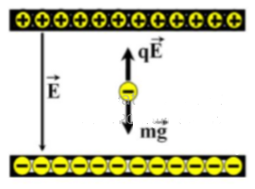
của một tụ điện phẳng không khí. Đường kính của giọt dầu là
0,5 mm. Khối lượng riêng của dầu là 800 Bỏ qua lực
đẩy Asimet. Khoảng cách giữa hai bản tụ điện là 1 cm. Hiệu
điện thế giữa hai bản tụ là 200 V; bản phía trên là bản dương
đặt nằm ngang. Lấy Tính điện tích của giọt dầu.
- -26,2 pC. B. +26,2 pC. C. -23,8 pC. D. +23,8 pC.
Câu 24: Một giọt dầu hình cầu nằm lơ lửng trong điện trường của một tụ điện phẳng không khí. Đường kính của giọt dầu là 0,5 mm. Khối lượng riêng của dầu là 800 Bỏ qua lực đẩy Asimet. Bản phía trên là bản dương đặt nằm ngang. Lấy Đột nhiên đổi dấu hiệu điện thế và giữ nguyên độ lớn thì gia tốc của giọt dầu là
- 15 B. 30 C. 20 D. 10
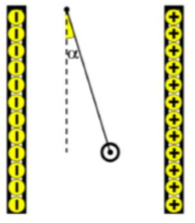
Câu 25: Một quả cầu có khối lượng kg treo vào
một sợi dây cách điện dài 1 m. Quả cầu nằm giữa hai tấm
kim loại song song, thẳng đứng như hình vẽ. Hai tấm cách
nhau 4 cm. Đặt một hiệu điện thế 7,5 V vào hai tấm đó thì
quả cầu lệch ra khỏi vị trí ban đầu 1 cm. Lấy g = 10
Tính độ lớn điện tích của quả cầu.
- 0,25 B. 2,5 C. 2,4 D. 0,24
Câu 26: Một proton bay trong điện trường. Lúc proton ở điểm A thì vận tốc của nó bằng m/s. Khi bay đến B vận tốc của proton bằng không. Điện thế tại A bằng 450 V. Tính điện thế tại B. Biết proton có khối lượng và có điện tích
- 872 V. B. 826 V. C. 812 V. D. 776 V.
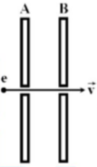
Câu 27: Bắn một electron (mang điện tích C và có khối lượng
kg) với vận tốc rất nhỏ vào một điện trường đều giữa hai bản
kim loại phẳng theo phương song song với các đường sức điện (xem hình
vẽ). Electron được tăng tốc trong điện trường. Ra khỏi điện trường, nó có
vận tốc m/s. Bỏ qua tác dụng của trường hấp dẫn. Tính hiệu điện thế
U_{AB} giữa hai bản.
- -45,5 V. B. -284 V. C. 284 V. D. 45,5 V.
Câu 28: Bắn một electron (tích điện -|e| và có khối lượng m)
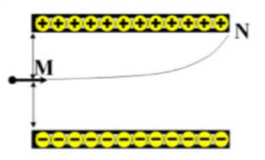
với vận tốc v₀ vào điện trường đều giữa hai bản kim loại phẳng
theo phương song song, cách đều hai bản kim loại (xem hình vẽ).
Hiệu điện thế giữa hai bản là U > 0. Biết rằng electron bay ra
khi điện tường tại điểm nằm sát mép một bản. Công của lực
điện trong sự dịch chuyển của electron trong điện trường là
- 0,5|e|U. B. -0,5|e|U. C. |e|U. D. -|e|U.
Câu 29: Ba điểm A, B, C tạo thành tam giác vuông tại A đặt
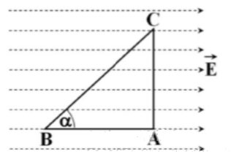
trong điện trường đều có véc tơ cường độ điện trường song
song với AB. Cho BC = 20 cm và U_{BC} = 400 V.
Chọn phương án đúng. Tính U_{AC}, U_{AB} và E.
- E = 4000 V/m. B. U_{AC} = 200 V.
C. U_{BA} = 200 V. D. U_{BA} = 500 V.
Câu 30: Tại hai điểm A và B cách nhau 8 cm trong không khí có đặt hai điện tích Độ lớn cường độ điện trường do hai điện tích này gây ra tại điểm C (với AC = BC = 8 cm) gần giá trị nào nhất sau đây?
- 390 kV/m. B. 225 kV/m. C. 78 kV/m. D. 285 kV/m.
Câu 31: Trong không khí, có ba điểm A, B, C tạo thành tam giác vuông tại A đặt trong điện trường đều có véc tơ cường độ điện trường song song với AB. Cho BC = 20 cm và U_{BC} = 600 V. Đặt thêm ở C một điện tích điểm Véc tơ cường độ điện trưởng tổng hợp tại A có
- Hướng hợp với véc tơ một góc
- Hướng hợp với véc tơ một góc
- Độ lớn 9852 (V/m).
- Hướng hợp với véc tơ một góc
Câu 32: Hai điện tích trái dấu có cùng độ lớn q đặt tại hai điểm A và B trong không khí cách nhau một khoảng AB = 2a. Điện tích dương đặt tại A. Điểm M nằm trên đường trung trực của đoạn AB và cách trung điểm H của đoạn AB một đoạn Tìm độ lớn cường độ điện trường tại M.
- B. 0,25 C. 0,75 D.
Câu 33: Hai điện tích dương có cùng độ lớn q đặt tại hai điểm A và B trong không khí cách nhau một khoảng AB = 2a. Điểm M nằm trên đường trung trực của đoạn AB. Độ lớn cường độ điện trường tại M cực đại bằng
- 0,77 B. 0,72 C. 0,87 D. 0,67
Câu 34: Đặt ba điện tích âm có cùng độ lớn q tại 3 đỉnh của một tam giác đều ABC cạnh a. Cường độ điện trường tổng hợp tại tâm tam giác
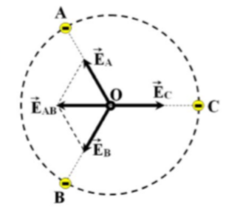
- Có phương vuông góc với mặt phẳng chứa tam giác ABC.
- Có phương song song với cạnh AB.
- Có độ lớn bằng độ lớn cường độ điện trường tại các đỉnh
của tam giác.
- Có độ lớn bằng 0.

Câu 35: Đặt trong không khí bốn điện tích có cùng độ lớn tại bốn đỉnh của một hình vuông ABCD cạnh 2 cm với điện tích dương đặt tại A
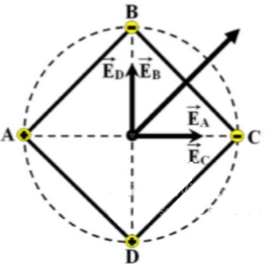
và D, điện tích âm đặt tại B và C. Cường độ điện trường
tổng hợp tại giao điểm hai đường chéo của hình vuông
- Có phương vuông góc với mặt phẳng chứa hình vuông
ABCD.
- Có phương song song với cạnh BC của hình vuông ABCD.
- Có độ lớn 127 kV/m.
- Có độ lớn bằng 127 V/m.
Câu 36: Trong không khí tại ba đỉnh A, B, C của một hình vuông ABCD cạnh a đặt tại ba điện tích dương có độ lớn lần lượt là q, 2q và 4q. Tính độ lớn cường độ điện trường tổng hợp do ba điện tích gây ra tại đỉnh thứ tư của hình vuông.
- B. C. D.
Câu 37: Trong không khí tại ba đỉnh A, B, C của một hình vuông ABCD cạnh a đặt ba điện tích có độ lớn lần lượt là q, và q. Các điện tích tại A và C dương còn tạo B âm. Tính độ lớn cường độ điện trường tổng hợp do ba điện tích gây ra tại đỉnh thứ tư của hình vuông.
- 0. B. C. D.
Câu 38: Một vòng dây dẫn mảnh, tròn, bán kính R, tâm O, tích điện đều với điện tích q > 0, đặt trong không khí. Độ lớn cường độ điện trường tổng hợp tại điểm M, trên trục vòng dây, cách O một đoạn x = R là
- B. C. D.
Câu 39: Tại điểm O đặt điện tích điểm Q thì độ lớn cường độ điện trường tại A là E. Trên tia vuông góc với OA tại điểm A có điểm B cách A một khoảng 8 cm. Điểm M thuộc đoạn AB sao cho MA = 4,5 cm và góc MOB có giá trị lớn nhất. Để độ lớn cường độ điện trường tại M là 3,84E thì điện tích điểm tại Q phải tăng thêm
- 4Q. B. 3Q. C. 6Q. D. 5Q.
Câu 40: Một thanh kim loại mảnh AB có chiều dài L = 10 cm, tích điện q = +1 nC, đặt trong không khí. Biết điện tích phân bố theo chiều dài của thanh. Gọi M là điểm nằm trên đường thẳng AB kéo dài về phía A và cách A một đoạn a = 5 cm. Độ lớn cường độ điện trường do thanh gây ra tại điểm M là
- 1000 V/m. B. 2400 V/m. C. 1800 V/m. D. 1200 V/m.

ĐÁP ÁN
1-C | 2-B | 3-C | 4-B | 5-C | 6-A | 7-D | 8-B | 9-D | 10-A
11-C | 12-A | 13-D | 14-D | 15-C | 16-B | 17-A | 18-B | 19-B | 20-D
21-C | 22-D | 23-A | 24-C | 25-C | 26-D | 27-A | 28-A | 29-A | 30-C
31-A | 32-B | 33-A | 34-D | 35-D | 36-D | 37-A | 38-D | 39-C | 40-D

HƯỚNG DẪN GIẢI
Câu 1: Chọn C.
E có đơn vị là V/m và d có đơn vị là m nên Ed có đơn vị là V.
Câu 2: Chọn B.
Điện tích dương chuyển động từ nơi có điện thế cao đến nơi có điện thế thấp.
Điện tích âm chuyển động từ nơi có điện thế thấp đến nơi có điện thế cao.
Câu 3: Chọn C.
Điện tích dương chuyển động từ nơi có điện thế cao đến nơi có điện thế thấp.
Điện tích âm chuyển động từ nơi có điện thế thấp đến nơi có điện thế cao.
Câu 4: Chọn B.
Điện tích dương chuyển động từ nơi có điện thế cao đến nơi có điện thế thấp.
Điện tích âm chuyển động từ nơi có điện thế thấp đến nơi có điện thế cao.
Proton mang điện tích dương.
Câu 5: Chọn C.
Theo định nghĩa: U_{MN} = V_{M} – V_{N}.
Câu 6: Chọn A.
Công của lực điện trường làm dịch chuyển điện tích không phụ thuộc vào hình dạng đường đi mà chỉ phụ thuộc vào vị trí điểm đầu và điểm cuối của đường đi.
Câu 7: Chọn D.
Theo định nghĩa: U_{MN} = V_{M} – V_{N}.
Câu 8: Chọn B.
Điện tích dương sẽ bị hút về bản âm với quỹ đạo đường parabol.
Điện tích âm sẽ bị hút về bản dương với quỹ đạo đường parabol.
Câu 9: Chọn D.
Điện tích dương sẽ bị hút về bản âm với quỹ đạo đường parabol.
Điện tích âm sẽ bị hút về bản dương với quỹ đạo đường parabol.
Câu 10: Chọn A.
Từ: Chọn A.
Câu 11: Chọn C.
Từ:
Câu 12: Chọn A.
Vật mang điện âm số electron thừa:
Câu 13: Chọn D.
Độ lớn điện tích mỗi hạt bụi:
Lực tương tác Cu-lông:
Câu 14: Chọn D.
Từ:
Câu 15: Chọn C.
Tính:
Câu 16: Chọn B.
Tính:
Câu 17: Chọn A.
Tính:
Câu 18: Chọn B.
Từ:
Câu 19: Chọn B.
Tính:
Câu 20: Chọn D.
Ta chia vòng dây thành nhiều vi phân nhỏ
Do tính đối xứng nên mỗi phần trên vòng dây luôn luôn tìm được phần tử đối xứng qua O. Điện trường do hai phần tử này gây ra tại O cùng phương ngược chiều cùng độ lớn nên chúng trừ khử lẫn nhau. Do đó, điện trường tổng hợp tại O bằng 0.
Câu 21: Chọn C.
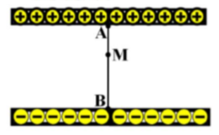
Từ:

Câu 22: Chọn D.
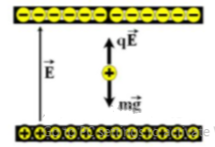
Hạt bụi nằm cân bằng nên lực điện trường cân bằng với trọng lực.
Vì trọng lực luôn hướng thẳng đứng từ trên xuống dưới
nên lực điện trường phải có phương thẳng đứng và hướng
lên. Do vậy, hạt bụi mang điện tích dương để
Từ:
Câu 23: Chọn A.
Giọt dầu nằm cân bằng nên lực điện trường cân bằng với trọng lực. Vì trong lực luôn hướng thẳng đứng từ trên xuống dưới nên lực điện trường phải có phương thẳng đứng và hướng lên. Do vậy, giọt dầu phải mang điện tích âm để
Từ:
Câu 24: Chọn C.
Giọt dầu nằm cân bằng nên lực điện trường cân bằng với trọng
lực F = P.
Nếu đột ngột đỏi dấu và giữ nguyên độ lớn của hiệu điện thế
thì lực điện tác dụng lên giọt dầu sẽ cùng hướng với trọng lực.
Như vậy giọt dầu chịu tác dụng của lực 2P và nó sẽ có gia tốc
Câu 25: Chọn C.
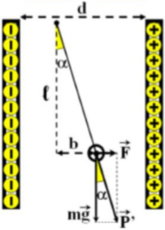
Quả cầu lệch về bản dương nên nó mang điện tích âm.
Khi hệ cân bằng:
Câu 26: Chọn D.
Độ biến thiên động năng bằng công của ngoại lực:
Câu 27: Chọn A.
Độ biến thiên động năng bằng công của ngoại lực:
Câu 28: Chọn A.
Công của lực điện:
Câu 29: Chọn A.
Tính:
Câu 30: Chọn C.
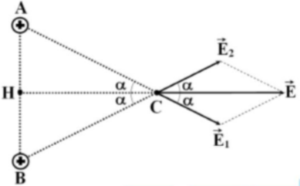
Từ:
Từ
Câu 31: Chọn A.
Từ:
Điện tích q đặt tại C sẽ gây ra tại A véc tơ cường độ điện trường có phương chiều như hình vẽ; có độ lớn:
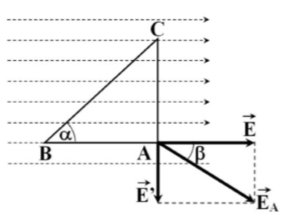
Cường độ điện trường tổng hợp tại A:
+ có hướng hợp với góc
+ có độ lớn:
Câu 32: Chọn B.
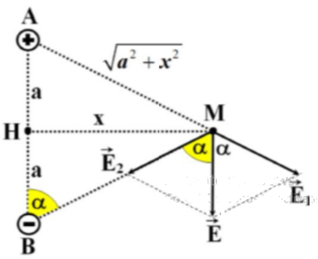
Từ:
Từ và suy ra phương của là
đường phân giác hay
Câu 33: Chọn A.
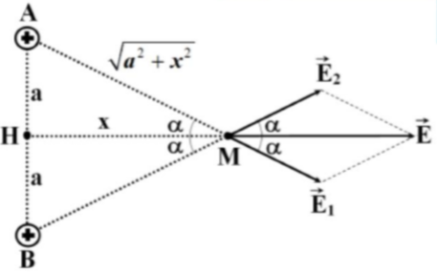
Từ:
Từ
Đạo hàm E theo x:
Câu 34: Chọn D.
Từ:
Do tính đối xứng nên
Câu 35: Chọn D.
Từ:
Từ
Câu 36: Chọn D.
Từ
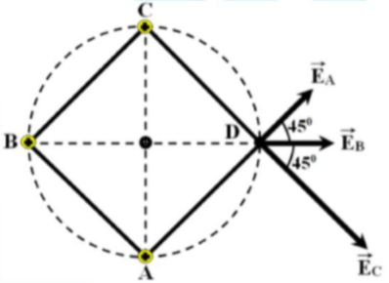
Từ vì không có tính đối xứng nên ta có thể tổng hợp theo phương pháp số phức (chọn véc tơ làm chuẩn):
Câu 37: Chọn A.
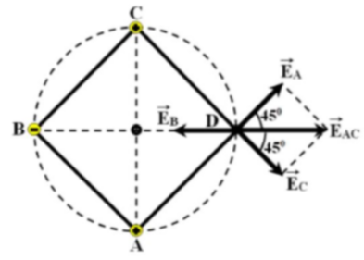
Từ
Từ
Câu 38: Chọn D.
Ta chia vòng dây thành nhiều vị phân nhỏ điện tích của vi phân này bằng phần này gây ra tại O một điện trường có độ lớn
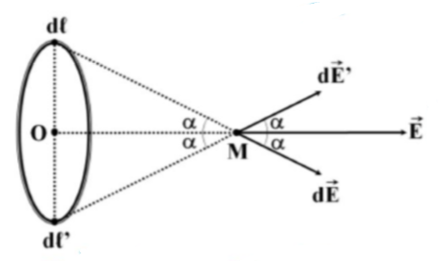
Do tính chất đối xứng nên với mỗi phần trên vòng
dây luôn luôn tìm được phần tử đối xứng qua O.
Điện trường do hai phần tử này gây ra tại M có trục
đối xứng là OM. Do đó, điện trường tổng hợp tại M, có
hướng là hướng của và có độ lớn bằng tổng các vi
phân hình chiếu trên OM:
Câu 39: Chọn C.
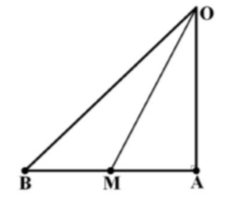
Từ
Từ:
Câu 40: Chọn D.
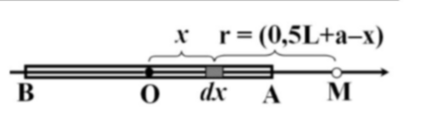
Ta chia thanh thành nhiều vi phân nhỏ dx, điện
tích của vi phân này bằng dq=qdx/L phần này
gây ra tại M một điện trường hướng theo
chiều dương Ox, có độ lớn
Điện trường tổng hợp tại M, cũng hướng theo chiều dương Ox và có độ lớn bằng:

